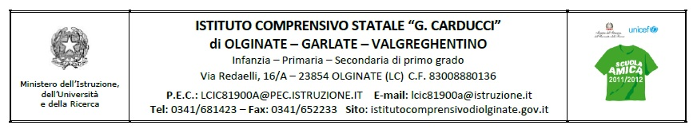

VERBALE GLH della scuola dell’infanzia/primaria/ secondaria del 15 Marzo 2016
Il giorno martedì 15 marzo dell’anno 2016 alle ore …….. presso la Scuola Secondaria di primo grado si è tenuto il GLH di sezione sotto il coordinamento del insegnante …………………… con il seguente ordine del giorno:

- segnalazione alunni con disabilità per l’a.s. 2016-2017 (compilazione modelli A)

Risultano presenti i docenti:

La riunione termina alla ore …………….

Il segretario La referente

------------------------------- -------------------------------

